8.12 Maak een stopmotion film

Inleiding
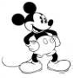
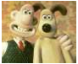

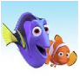

De eerste animatiefilmpjes waren tekenfilms, zoals bijvoorbeeld de filmpjes van Walt Disney (Micky Mouse). Hierbij werd gebruik gemaakt van tekeningen die op transparante vellen werden gemaakt. Zo hoef je telkens alleen de dingen te tekenen die bewegen. De achtergrond blijft hetzelfde.

Je kunt ook animaties maken met klei, zoals bijvoorbeeld bij Shaun het schaap en Pingu. Het leuke is dat je daarbij echte 3D figuurtjes kunt maken die in de ruimte staan (een tekenfilm is 2D, alles is plat). Een film als Toy Story en Finding Nemo is helemaal met de computer gemaakt.
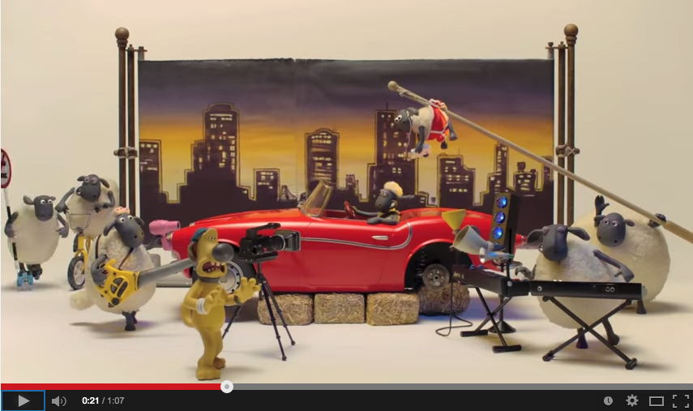
Wat ga je doen?
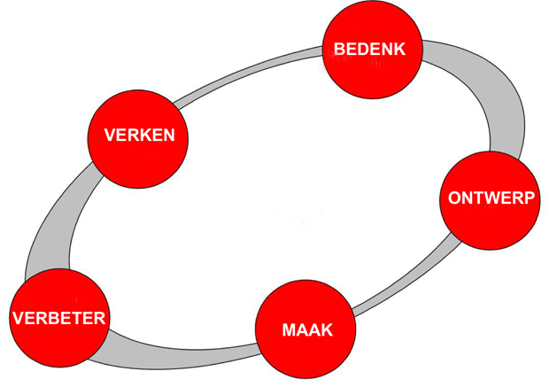
- Maak eerst een kort proeffilmpje in stopmotionstudio op de iPad, zodat je weet hoe deze app werkt.

- Maak een storyboard waarin vooraf duidelijk wordt hoe je verhaal begint en hoe het afloopt. Overleg met elkaar over jullie filmscript.

- Maak je hoofdrolspeler(s) uit klei, papier of iets anders. We gaan beginnen!
Tips:
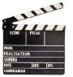
- Let op dat je geen achtergronden fotografeert buiten je decor. Maak een paar testfoto’s, verschuif het statief daarna niet meer.

- Gebruik een klein stukje klei om de plaats van je object aan te geven. Na een kleine aanpassing aan het object kun je het precies terugplaatsen waar het stond. Veel plezier!
STORYBOARD van ...................................... en ..................................................

